光源的时间相干性 实验报告
姓名：龚天翔
学号：2400011543
星期五第9组9号
- 数据及处理
1.测定白光的相干长度与相干时间
将M-干涉仪调节出白光的等厚干涉条纹，记录此时M1镜的位置读数（即等光程位置）
d0=50.66745mm
观察到白光的等厚干涉条纹呈轴对称分布，对称中心为黑色条纹，在整个干涉条纹中共能看到3条黑色条纹，故取k1=1。
估算白光的相干长度：
相干时间：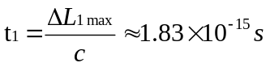（光速c取299792458m/s，下同）
2.测定白光经橙色玻璃滤光后，透射光的相干长度与相干时间
把白光干涉条纹的0级调到视场中央附近，将橙色玻璃放在白炽灯与干涉仪之间，调白炽灯及橙色玻璃使照明最佳。缓慢转动干涉仪的手轮，视场中看到条纹也同步移动，直到看不见条纹为止，数出移过视场中央的条纹数k2≈12。
估算透射橙光的相干长度：
相干时间：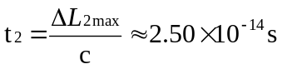
3.测定白光经黄干涉滤光片滤光后，透射光的相干长度与相干时间
用黄干涉滤光片取代橙色玻璃，方法同2，数出移过视场的中央的条纹数k3≈54
估算透射黄光的相干长度：
相干时间：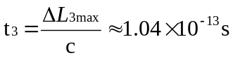
4.测定低压汞灯黄光的相干长度与相干时间
改用低压汞灯照明，并用黄干涉滤光片滤光得汞黄光。用近似的等倾条纹来观测。在等光程附近，顺时针缓慢转动干涉仪的粗调手轮，观察到条纹的可见度呈周期性变换。继续顺时针转动粗调手轮，除看到条纹可见度的周期性变换外，还看到可见度越来越小，直到某个位置后，可见度降为零，再也看不见条纹，记录此时M1镜的位置dmax=70.18049mm。
估算低压汞灯黄光的相干长度：（d0用1中的值）
相干时间：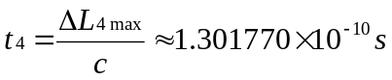
5.两种方法测定汞黄双线的波长差
（1）在等光程附近，单方向缓慢转动手轮，改变光程差，可多次看到“拍”的现象及条纹可见度为零的点。依次记下可见度为零时，M1镜的位置读数di，如下表所示：
“拍”的节点i | 1 | 2 | 3 | 4 | 5 | 6 | 7
d_{i}/mm | 52.90103 | 52.98105 | 53.06150 | 53.14105 | 53.21795 | 53.29988 | 53.37460
用最小二乘法对d_{i}-i进行线性拟合d_{i}=a+ki：
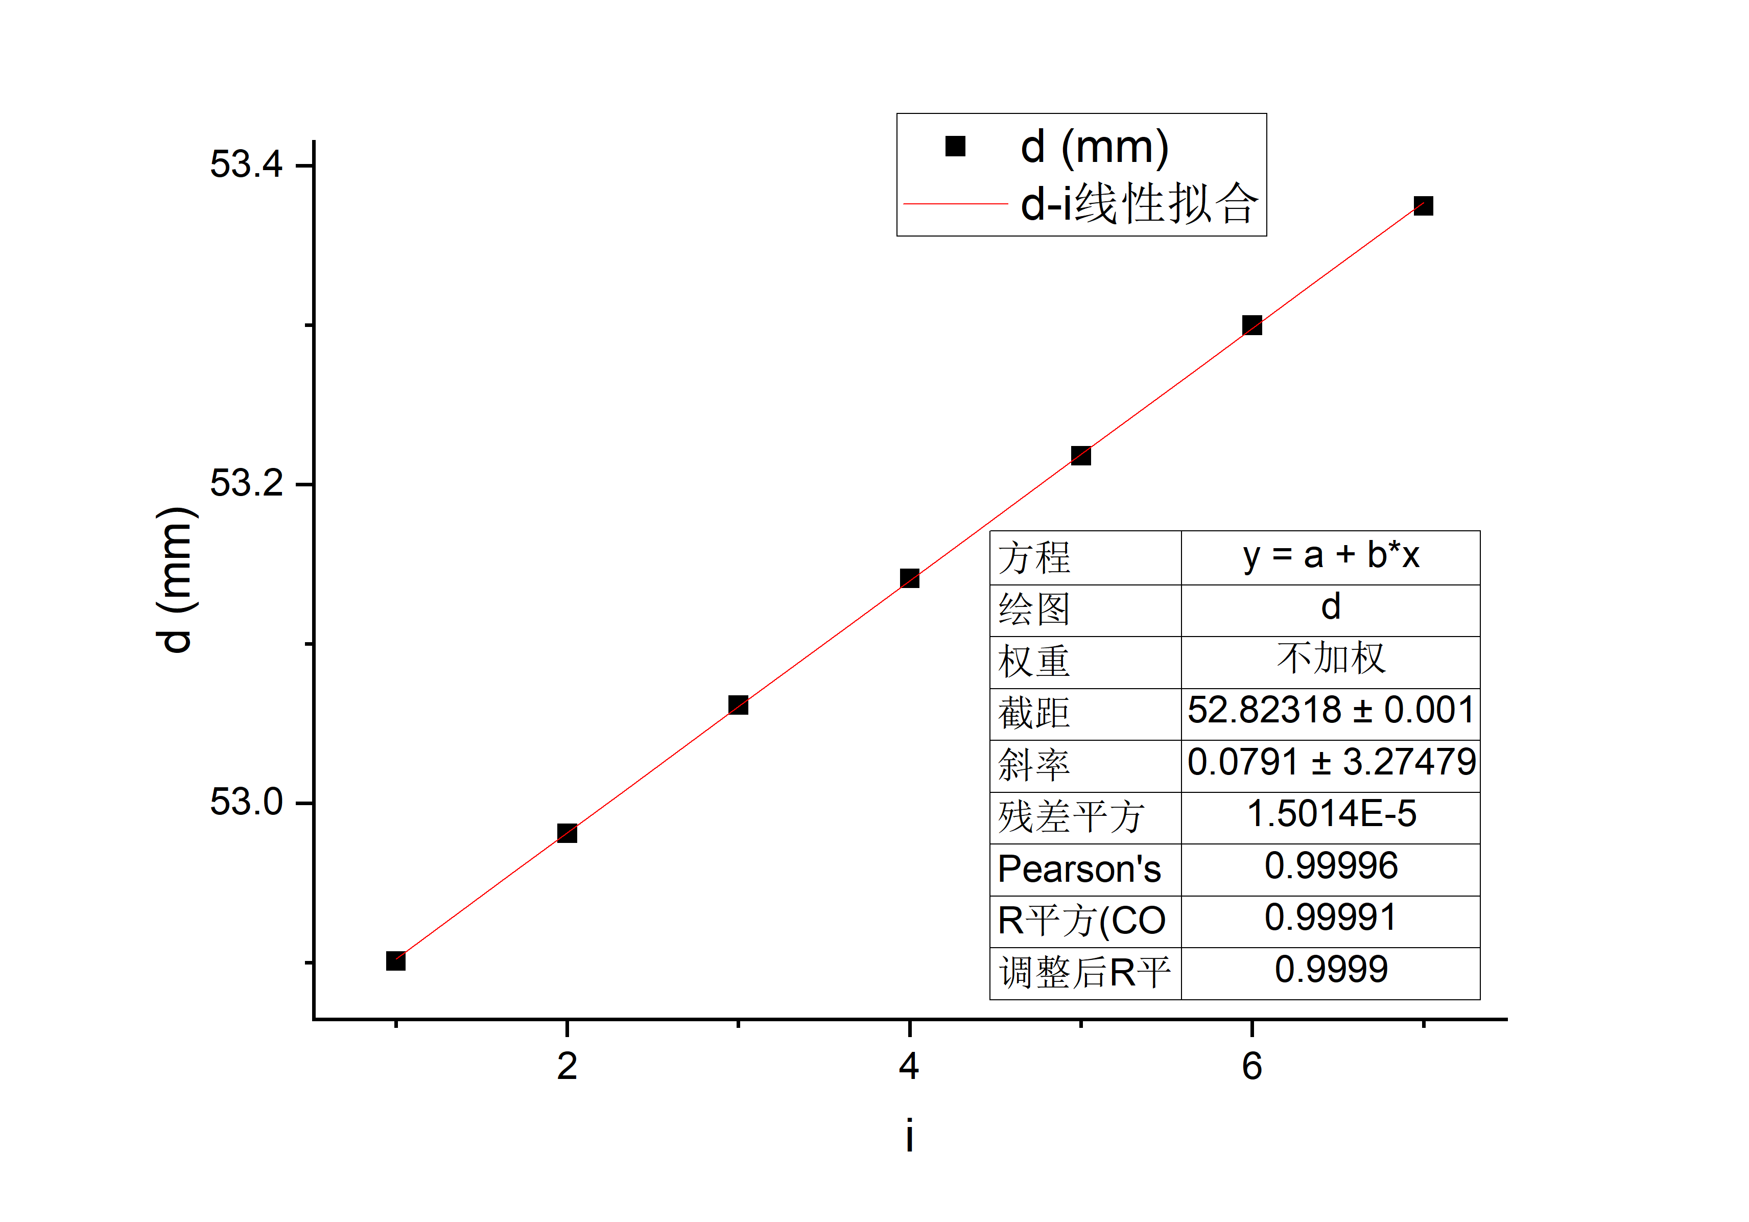
截距a=52.82318mm
斜率k=0.0791mm
r=0.99996
条纹可见度两次相继为零过程中M₁镜移动的距离：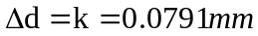
汞黄双线的波长差：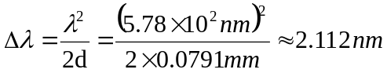
不确定度分析：
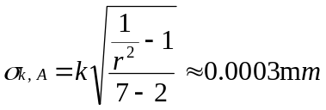
取d的测量允差e_{d}=0.005mm
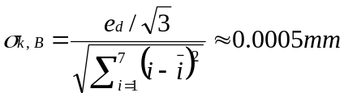
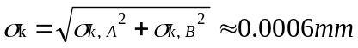
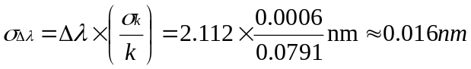
最终得汞黄双线的波长差：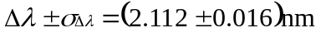
（2）从用光电自动记录画出的汞黄双线的干涉图（实验室提供）中，数出在两相邻可见度为零的区间内，所记录的干涉条纹数目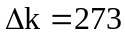
算出汞黄双线的波长差：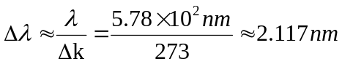
与（1）测得的结果对比，发现，即两者的差值小于（1）中分析得到的不确定度，可以说明两种方法得到的结果是基本一致的。
- 分析与讨论
(1)在实验2，3中，判断“看不见条纹”时存在主观性，会对实验结果产生影响。以实验3为例具体分析：估算判断“看不见条纹”时的主观性会使得到的k相差10左右，对实验会产生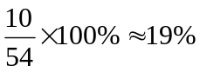左右的相对不确定度。可以通过重复实验取平均值减小误差。
(2)在实验4中，判断“可见度降为零并再也看不见条纹”时也存在主观性，会对实验结果产生影响，估算其会使d_{max}的读数相差3mm左右，则这会对实验结果产生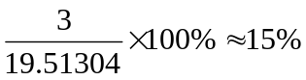左右的相对不确定度。同样可以通过重复实验取平均值减小误差。
(3)在实验5（1）中，判断“可见度为零”同样具有主观性，但是实验中取了7个数据点用最小二乘法进行线性拟合以减小误差，从拟合结果的r=0.99996中可以看出此影响很小。
(4)测量不同光相干性的实验结果与理论比较吻合：白光的相干长度最短，且相干长度与波长量级相同；白光滤光后相干性增强，相干长度提高1~2个量级；而汞黄光的相干性明显强于前三种光（相干长度相比白光大了5个量级）
- 收获与感想
这次实验最大的收获是调节光路，相比于上个学期第一次做迈克尔逊干涉仪时，花了很久时间才调出白光干涉条纹，这次实验在调节光路上的速度明显快了很多。
另外，在涉及读取M₁镜位置的实验中，由于回程差的存在，调节手轮只能单向调节，而在测汞黄双线波长差时，如果调节手轮过快，容易出现调过了的情况，对此我在接近可见度为零时放慢了调节速率；而在实验1，2，3中，如果调节手轮过快，会出现条纹移动过快以致于无法数清的情况，对此我也放慢了调节速度。从最后的实验用时上看，这非但没有耽误我很多时间，而且帮我避免了调过重做而额外耗费时间。

